WAD

WEB APPLICATION DOCUMENT



**InovTech**

Autores: Eduarda Cardoso de Souza

Fernando Machado dos Santos

Gabrielly Vitor

Luan Ramos de Mello

Mario Ventura Medeiros

Rodrigo Sales

Data de criação:24/04/2023

**Controle do Documento**

**Histórico de revisões**

| **Data** | **Autor** | **Versão** | **Resumo da atividade** |
| --- | --- | --- | --- |
|  |  |  |  |
| 24/04/2023 | Eduarda Souza  Fernando Machado  Gabrielly Vitor  Luan Mello  Mario Medeiros  Rodrigo Sales | 1.0 | Atualização dos itens 1 (Visão geral do projeto), 2(Análise do problema) e 3 (Requisitos do sistema). |
| 11/05/2023 | Eduarda Souza  Fernando Machado  Gabrielly Vitor  Luan Mello  Mario Medeiros  Rodrigo Sales | 2.0 | Atualização das Seções 4, 6 e Apêndice. |
| 16/05/2023 | Eduarda Souza  Fernando Machado  Gabrielly Vitor  Luan Mello  Mario Medeiros  Rodrigo Sales | 3.0 | Criação da página Home.html, analise.html, info.html, login.html, paghome.html |
| 5/06/2023 | Eduarda Souza  Fernando Machado  Gabrielly Vitor  Luan Mello  Mario Medeiros  Rodrigo Sales | 4.0 | Aprimoração do design, responsividade e funcionalidades de todas as páginas desenvolvidas na versão 3.0. Exclusão da página login.html. Desenvolvimento da página do mapa.html. Preenchimento da seção 7 (Testes de Software) |

**Sumário**

Visão Geral do Projeto

Parceiro de Negócios

O Problema

Objetivos

Objetivos gerais

Objetivos específicos

Descritivo da Solução

Partes Interessadas

Análise do Problema

Análise da Indústria

Análise do cenário: Matriz SWOT

Proposta de Valor: Value Proposition Canvas

Matriz de Risco

Requisitos do Sistema

Persona

Histórias dos usuários (user stories)

Arquitetura do Sistema

Módulos do Sistema e Visão Geral (Big Picture)

Tecnologias Utilizadas

UX e UI Design

Wireframe

Design de Interface - Guia de Estilos

Projeto de Banco de Dados

Modelo Conceitual

Modelo Lógico

Testes de Software

Teste de Usabilidade

Referências

Apêndice

# 

# Visão Geral do Projeto

## Parceiro de Negócios

O Instituto de Pesquisas Tecnológicas (IPT) é uma instituição fundada em 1899 a partir do laboratório da Escola Politécnica da Universidade de São Paulo (USP). Desde então, a organização atua no provimento de serviços e soluções tecnológicas para entidades do meio público e privado, visando o incremento de qualidade de ofícios e melhoria da competitividade.

Por meio de um importante vínculo com a Secretaria de Ciência, Tecnologia e Inovação do estado de São Paulo, o IPT é, recorrentemente, um valioso instrumento de desenvolvimento do País, contando com laboratórios amplamente capacitados, além de instrumentação vasta e profissionais altamente qualificados. Desta forma, o Instituto de Pesquisa Tecnológicas atua em 4 grandes áreas: inovação, pesquisa e desenvolvimento; serviços tecnológicos; desenvolvimento e apoio metrológico; e informação e educação em tecnologia.

Graças à sua excelência e presença em um dos maiores campus da América Latina (a ‘Cidade Universitária da USP), o IPT tem reconhecimento nacional e internacional, frequentemente atendendo aos requisitos tecnológicos demandados socialmente e impactando positivamente o mercado.

Na atualidade, a instituição tem como principal função descrever soluções tecnológicas para as mais diversas áreas, escrevendo relatórios técnicos, avaliando a qualidade de serviços oferecidos, desenvolvendo novas tecnologias e realizando estudos complexos nas áreas públicas e privadas.

Por fim, o IPT procura, assim como descrito em seu site (acesso no dia 24 de abril de 2023) “conectar atores em um ecossistema de inovação em hardtech vibrante, que gera elevado impacto para o mercado e para a sociedade”.

## O Problema

Uma das principais tarefas do IPT na atualidade diz respeito ao monitoramento e avaliação estrutural com direcionamento ao segmento ferroviário, proporcionando as informações necessárias para as tomadas de decisão e minimizando os custos operacionais. No processo de realização desses ensaios, existe um extenso processo de coleta e armazenamento de dados em tempo real, isto ocorrendo através de aparelhos coletores disponíveis em 02 vagões do tipo HTP e HTT.

As informações supracitadas são apresentadas aos clientes no formato de volumosos relatórios, repletos de textos, gráficos, mapas e tabelas, disponibilizado de forma impressa aos usuários. A grande problemática, entretanto, está na grande quantidade de tempo gasta para análise e entendimento destes ensaios, dificultando, portanto, o processo de tomada de decisões.

## Objetivos

### Objetivos gerais

O projeto tem por objetivo sistematizar o processo de apresentação dos dados e informações obtidos pelos estudos realizados pelo laboratório LInE em uma aplicação WEB, melhorando a experiência dos clientes do IPT e facilitando a tomada de decisões por parte do usuário final.

### Objetivos específicos

Desenvolver uma aplicação WEB que demonstra o trajeto realizado pelo trem e que aponta os pontos nos quais ocorreu uma mudança de estado anormal no veículo, seja em quesito de pressão, velocidade ou outros fatores que impactam (ou podem impactar) a segurança dos vagões durante o caminho.

## Descritivo da Solução

A solução é uma aplicação WEB personalizada na qual o usuário pode monitorar os dados ferroviários recolhidos pelos estudos realizados pela LINE, sendo exposto a dados e gráficos relacionados àquele trem, como velocidade, pressão, e status do carro no momento geográfico em que se encontrava. Os conteúdos apresentados são, a priori, apenas os principais e mais incomuns (com relação, é claro, aos dados prévios), e o cliente pode clicar nos links ou no gráfico para ser apresentado a mais informações relativas à determinada informação.

## Partes Interessadas

Pesquisadores do laboratório LINE, que são responsáveis por fazer as pesquisas e análises do instituto, fazendo os relatórios.

Técnicos do laboratório LINE, que são responsáveis por manter os equipamentos e os softwares funcionando.

Administrativos do laboratório LINE, que são responsáveis pela parte financeira e pelo funcionamento estrutural do laboratório.

# 

# Análise do Problema

## Análise da Indústria

Na Figura abaixo será abordada a análise das 5 Forças de Porter, que se trata de um modelo analítico que pretende entender as relações de mercado que permeiam a instituição e seu contexto prático, levando em conta a rivalidade entre concorrentes, poder de barganha de fornecedores, poder de barganha dos clientes, ameaça de produtos substitutos e ameaça de novos entrantes no ramo.

**Figura 1** - 5 forças de Porter

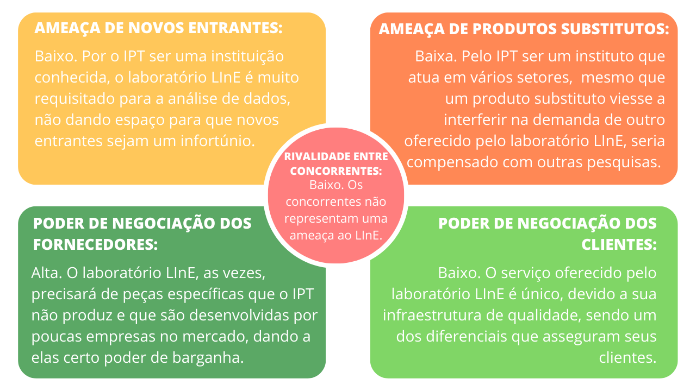

**Fonte**: Autoria própria

O IPT é um dos maiores institutos de pesquisa do Brasil, contando com laboratórios de ponta e pesquisadores extremamente qualificados, que desenvolvem soluções principalmente em quatro grandes áreas: inovação, pesquisa e desenvolvimento; serviços tecnológicos; desenvolvimento e apoio metrológico; informação e educação em tecnologia. O IPT promove soluções e serviços tecnológicos tanto para o setor privado quanto para o público, visando aumentar a competitividade das empresas e melhorar a qualidade de vida.

Ao analisar o setor de mercado em que o IPT está inserido, focado no LInE (Laboratório de Inovação em Eficiência Energética), percebemos que o IPT possui como principais concorrentes outros professores que oferecem um serviço semelhante, em alguns pontos, ao que o IPT dispõe quanto a análise de dados (sendo mais barato, porém menos eficiente devido à falta de equipamentos), e outros institutos de pesquisa que exploram as mesmas áreas de desenvolvimento tecnológico e energético. Nesse contexto de institutos de pesquisa, temos apenas algumas referências além do IPT, como a USP e a UNICAMP. Em relação aos professores, existem empresas pequenas que desenvolvem soluções pontuais para alguns problemas dessa área. Mesmo havendo muitos institutos e faculdades internacionais que oferecem serviços semelhantes ao IPT, empresas brasileiras optam pelo serviço oferecido pelo laboratório LInE especialmente devido ao alto grau tecnológico, confiabilidade e maior conexão com a realidade brasileira.

Tendo em vista o cenário científico atual no Brasil, é importante ressaltar que as instituições de pesquisa no Brasil enfrentam uma série de desafios, que vão desde a falta de financiamento até a desigualdade regional. Como foi dito anteriormente, o IPT é referência no desenvolvimento de tecnologias especialmente devido aos equipamentos de ponta e pessoas qualificadas nas mais diversas áreas. Tendo em vista todos os pontos citados, essa relevância do IPT tende a continuar assim por muito tempo.

## 

## Análise do cenário: Matriz SWOT

Na figura abaixo será exposta a análise SWOT da empresa, que elaboramos para entender melhor sobre o cenário interno da empresa. Essa é uma análise levando em consideração as forças e fraquezas da empresa, características que podem ser melhoradas ou reduzidas dentro da própria, quanto oportunidades e ameaças externas.

**Figura 2** - Análise SWOT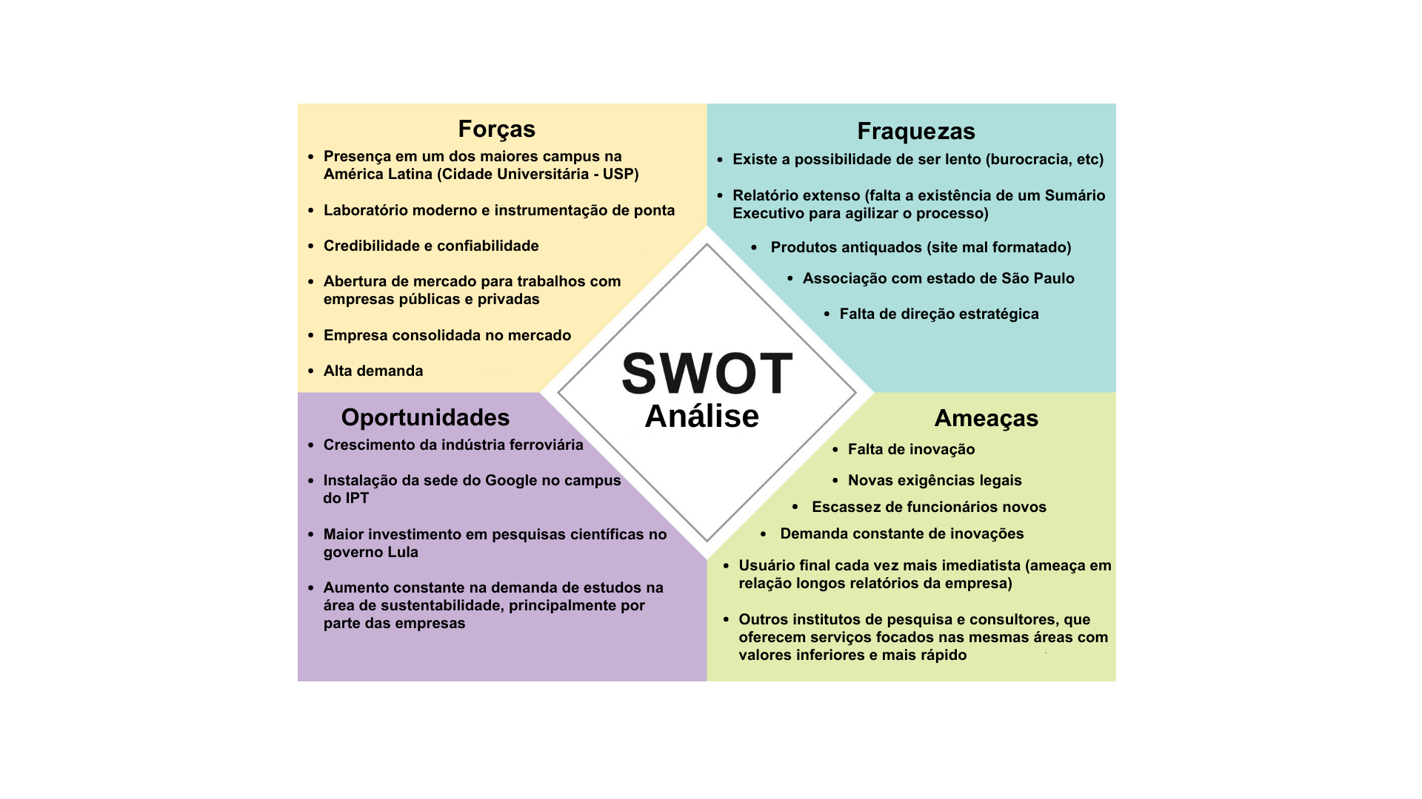

**Fonte**: Autoria própria.

## Proposta de Valor: Value Proposition Canvas

Na Figura abaixo será apresentado o Value Proposition Canvas que desenvolvemos para entender melhor como nossa solução está atendendo as necessidades e dores do cliente.

**Figura 3** - Canvas de proposta de valor

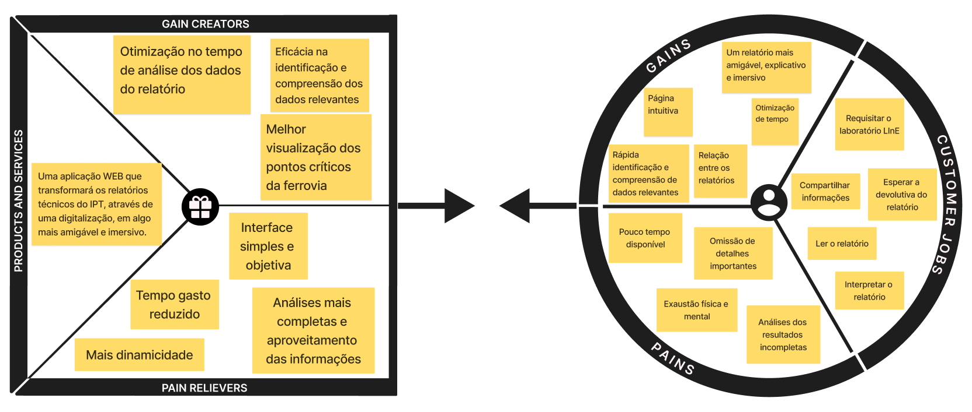

**Fonte**: Autoria própria.

## 

## Matriz de Risco

Na Figura abaixo iremos apresentar a Matriz de Risco que é uma ferramenta para nos podermos analisar com mais efetividade os riscos e oportunidades relacionados ao projeto e como podemos solucionar ou mitigar os riscos e alavancar a oportunidade.

**Figura 4** - Matriz de risco

**Fonte**: autoria própria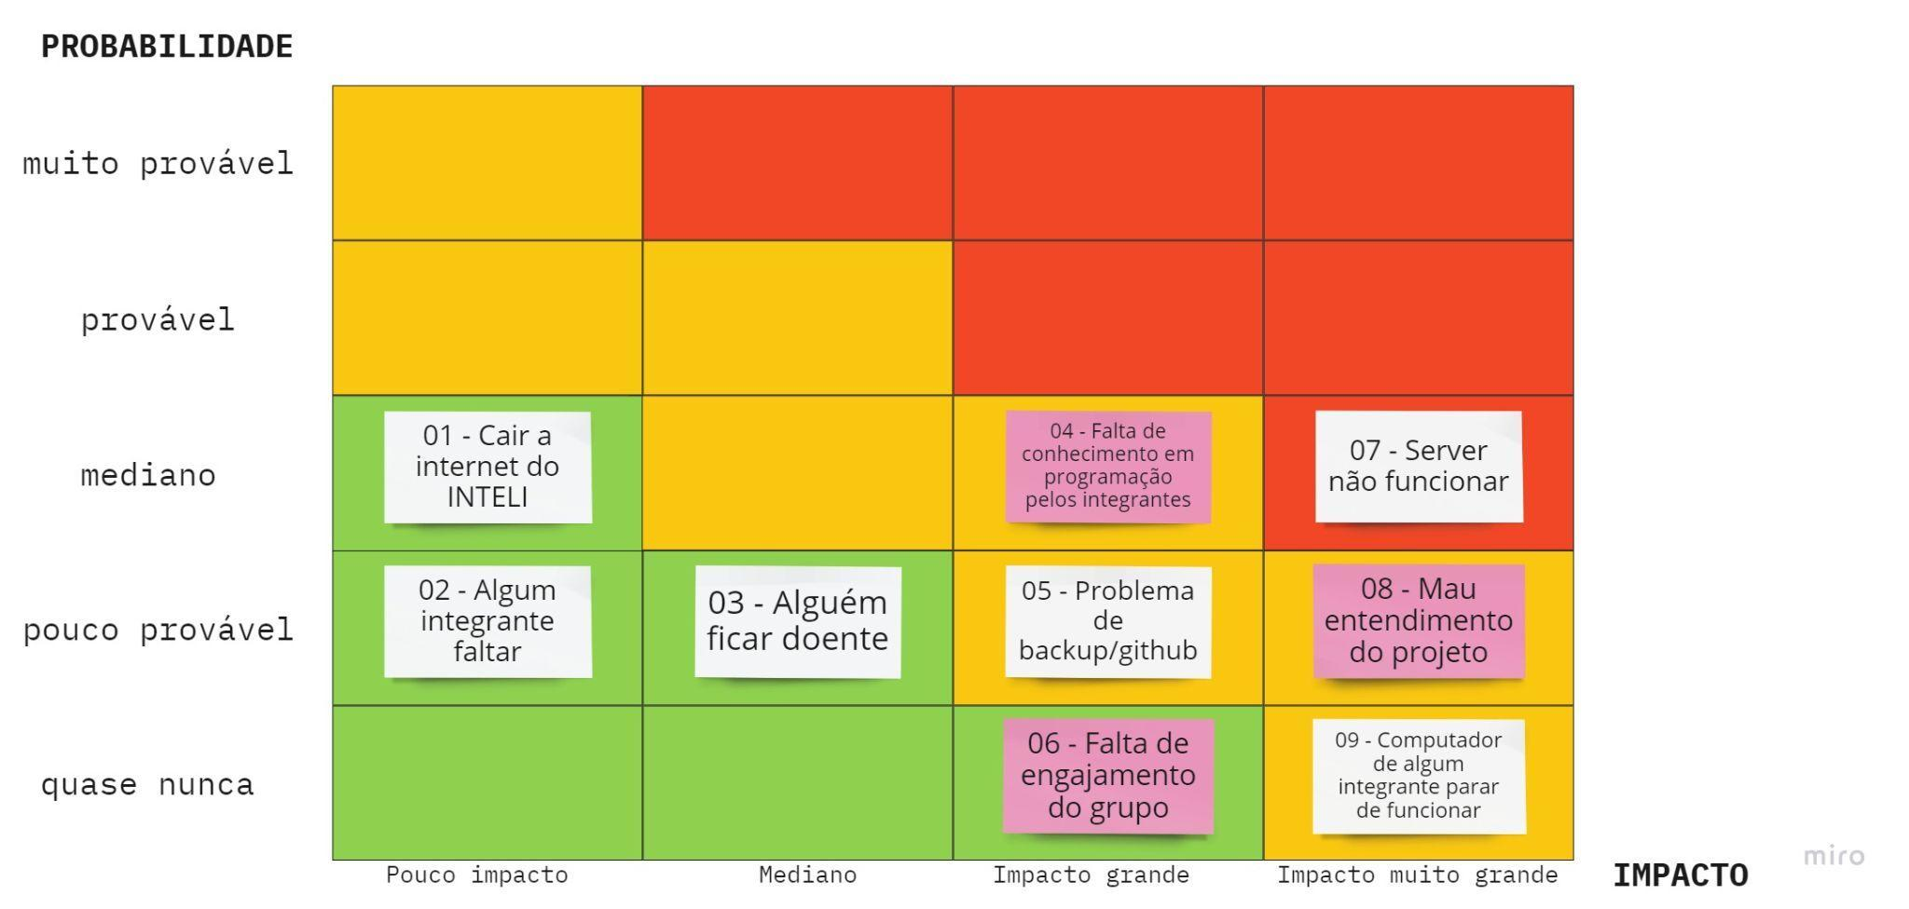

01 - Cair a internet do INTELI: Conversar com os membros do IT bar para resolver isso o mais cedo possível / Esperar voltar.

02 - Membro faltante: Compreender o motivo da falta e tentar suprir a carga de trabalho da pessoa. O scrum master deve ser encarregado de redividir as tarefas daquele dia a fim de compensar a ausência do membro.

03 - Alguém ficar doente: Dar todo o suporte para a recuperação do membro afetado, além de se reorganizar sem o mesmo no momento.

04 - Falta de conhecimento em programação pelos integrantes: O scrum master, através das daily's, deverá identificar a dificuldade e encarregar algum outro membro a auxiliar a pessoa necessitada.

05 - Problema de backup/github: Sempre manter um arquivo externo ao diretório do grupo, garantindo, desta forma, com as 2 versões salvas, que caso alguma delas dê problema, tenhamos outra prontamente disponível. Além disso, acordar entre o grupo que deve-se evitar dar commit ao mesmo tempo no Github.

06 - Falta de engajamento do grupo: Conceder ao scrum master o ímpeto de entender o motivo da falta de engajamento e auxiliar o membro em questão.

07 - Server não funciona: Pedir ajuda aos professores especialistas, além de requisitar dicas para que isso não ocorra novamente.

08 - Mau entendimento do projeto: Por meio das apresentações feitas para o parceiro, entender melhor o que ele necessita, usando dos feedbacks para compreender o que está correto na solução apresentada e o que precisa de mudança.

09 - Computador de algum integrante quebrar: Caso seja bolsista, ir ao IT bar para conserto. Caso seja pagante, o próprio deverá arcar com as custas do conserto/providenciar um novo aparelho ou pedir no IT bar um dispositivo emprestado.

* **Matriz de oportunidades:** serve para identificar as oportunidades que podem aparecer no meio do desenvolvimento para se planejar e tomar boas decisões sobre como lidar com elas (Figura 5).

**Figura 5** - Matriz de oportunidades

**Fonte:** Autoria própria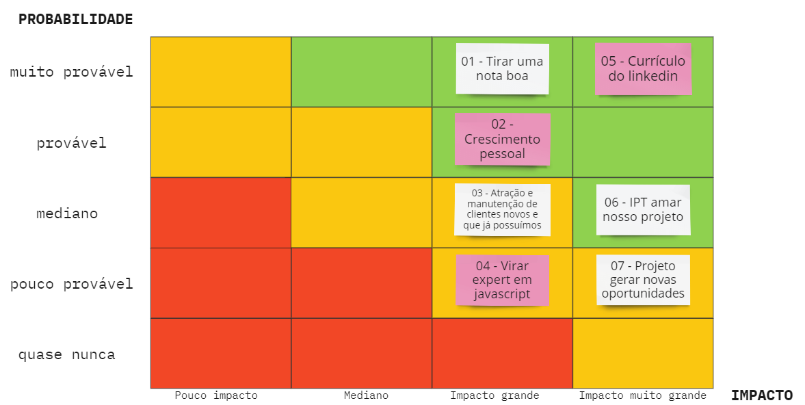

01 - Tirar uma nota boa: Entregar os artefatos de maneira satisfatória poderá nos ajudar a alcançar uma boa nota ao final do módulo.

02 - Crescimento pessoal: Durante todo o projeto iremos desenvolver habilidades distintas, o que nos ajudará a crescer tanto na carreira como individualmente.

03 - Atração e manutenção de clientes novos e que já possuímos: Com a entrega do projeto poderemos consolidar um relacionamento positivo com o parceiro atual e atrair novos clientes.

04 - Virar expert em javascript: Se algum membro do grupo se dedicar a aprender tudo sobre a linguagem javascript, poderá se tornar um expert na área.

05 - Currículo LinkedIn: Ao final da entrega poderemos acrescentar o projeto ao nosso LinkedIn, o que irá valorizar nosso currículo.

06 - IPT amar nosso projeto: A entrega do produto final poderá atender e satisfazer o cliente, rendendo uma relação de confiança da instituição com a equipe e o INTELI.

07 - Projeto gerar novas oportunidades: O projeto poderá nos render e atrair novos contatos que poderão abrir algumas portas (como bolsas, novos trabalhos e etc.…)

# Requisitos do Sistema

## Persona

A persona é um personagem fictício desenvolvido pela equipe, com base nos dados coletados pelos relatos do cliente, que tem como principal objetivo auxiliar em uma melhor visualização sobre o público-alvo que irá utilizar a página web que está sendo desenvolvida (Figura 6).

**Figura 6** - Persona

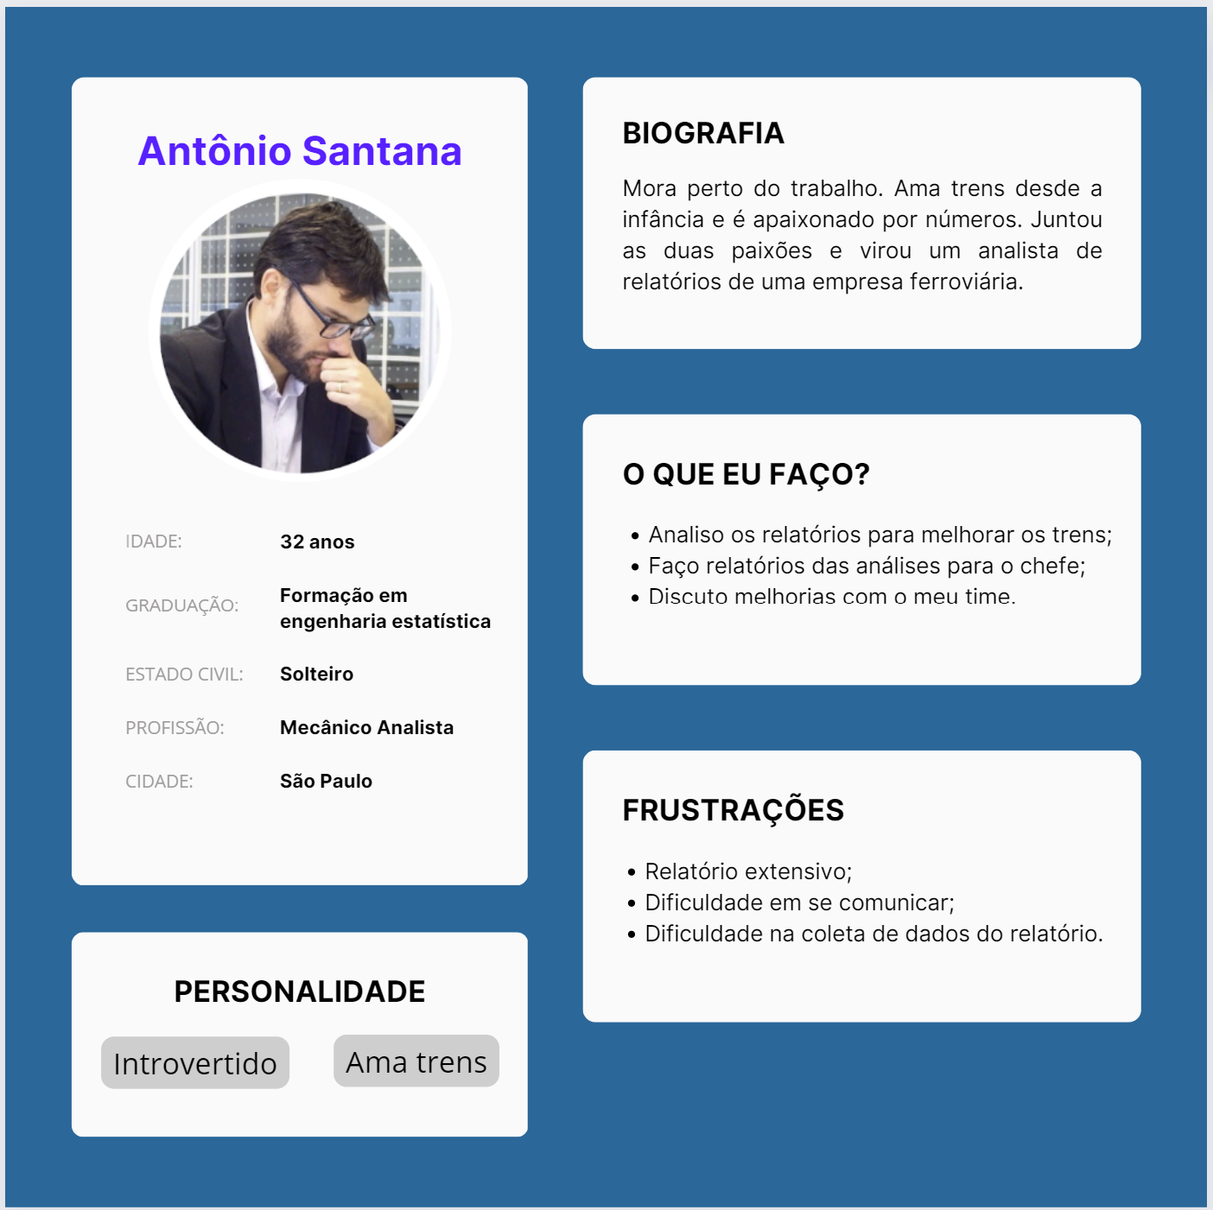

**Fonte**: Autoria própria

Nossa *persona* é o Antônio: um engenheiro mecânico analista com 32 anos que passa o dia analisando dados do relatório de performance de trens, estuda melhorias para o desempenho dos trens, lida com o seu grupo que não o entende e tem dificuldade para explicar aos meus superiores minhas sugestões.

Sua motivação é ser apaixonado em ferrovias e querer conectar o brasil por meio de trens, ser uma pessoa muito analítica e gostar de resolver problemas, além de ser apaixonado por números e dados desde criança.

Antônio também tem desejos, que consistem em eu querer um relatório resumido e pontual, conseguir coletar os números do relatório de forma facilitada e receber uma promoção dentro da empresa.

Porém, Antônio tem dificuldades, principalmente no relatório, que é muito extensivo e ele não consegue coletar de forma eficiente os dados que estão contidos nos relatórios.

Antônio mora perto da empresa e ocasionalmente tem que viajar a trabalho para análise em campo. No dia a dia dele ele lê o relatório extenso para capturar seus dados, agrupa os dados importantes em uma planilha, analisa os dados para ver pontos fracos nos trens ou nos trilhos e faz relatórios da análise para o chefe.

## Histórias dos usuários (user stories)

As user stories são narrativas criadas com ações que o usuário irá fazer usando o site. São criadas para relembrar e manter o foco da equipe nas funcionalidades que o site deve ter (Figuras 7, 8 e 9).

**Figura 7** – User storie 1

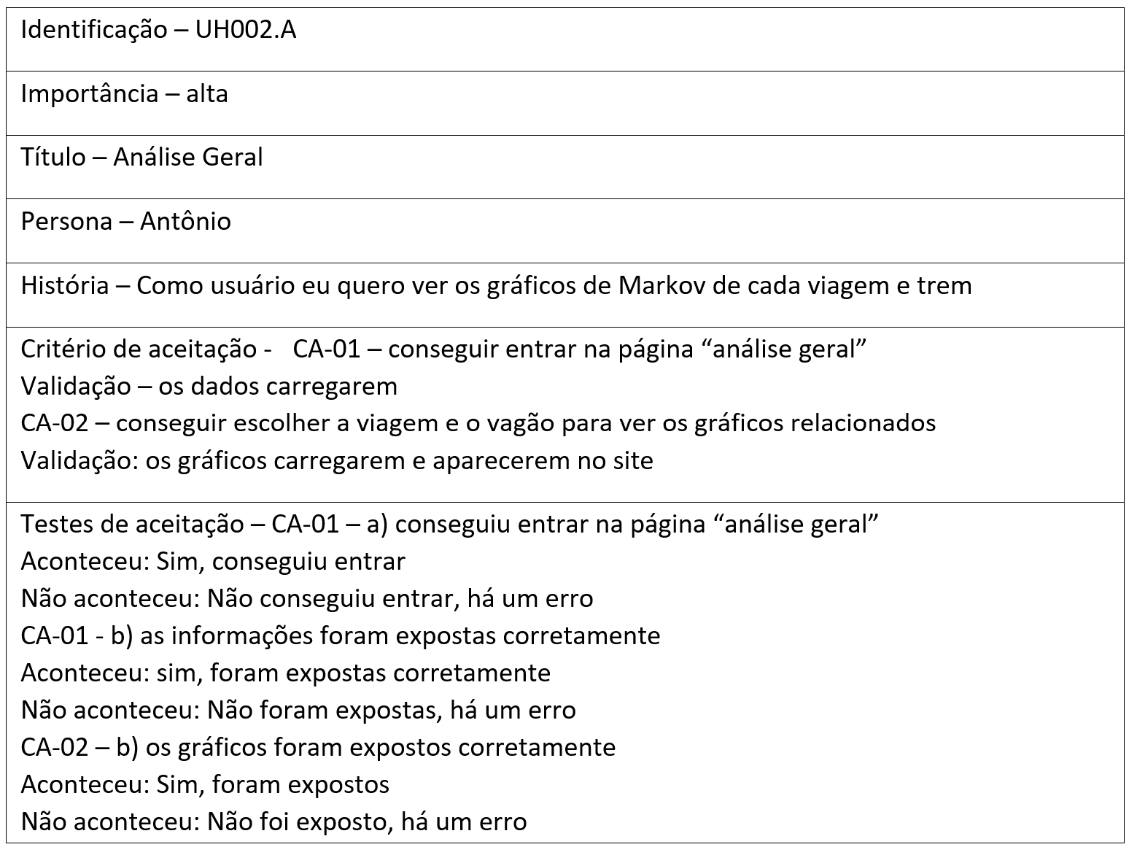

**Fonte:** Autoria Própria

**Figura 8** – User storie 2

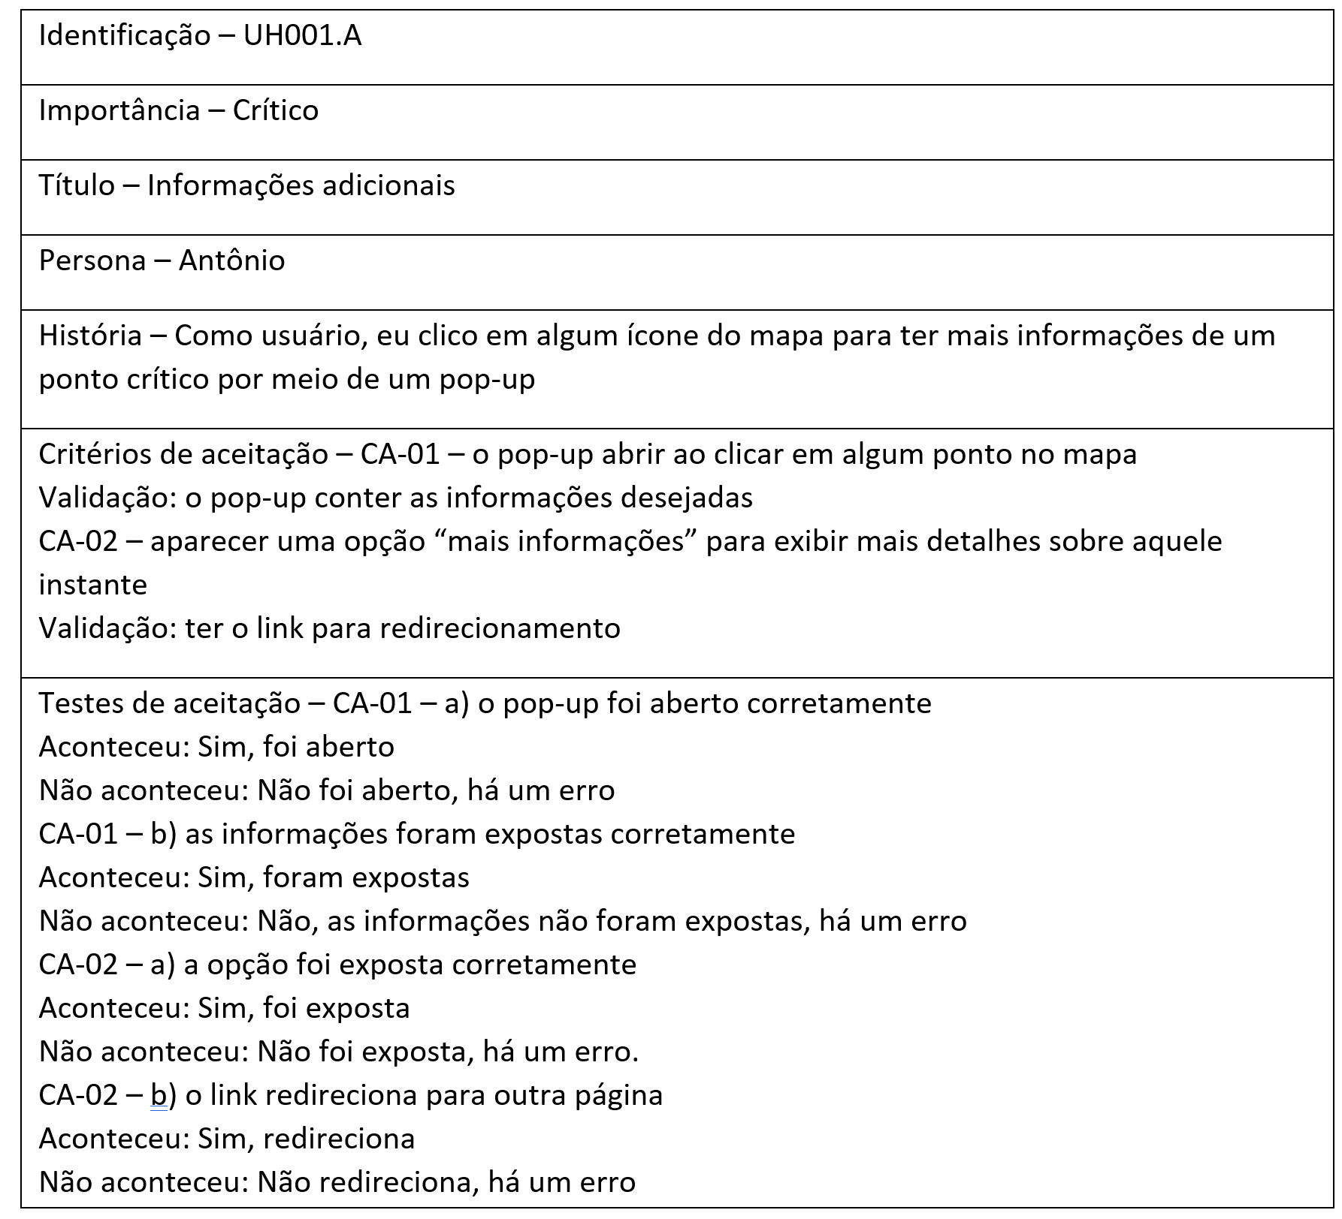

**Fonte**: Autoria própria

**Figura 9** – User stories 3

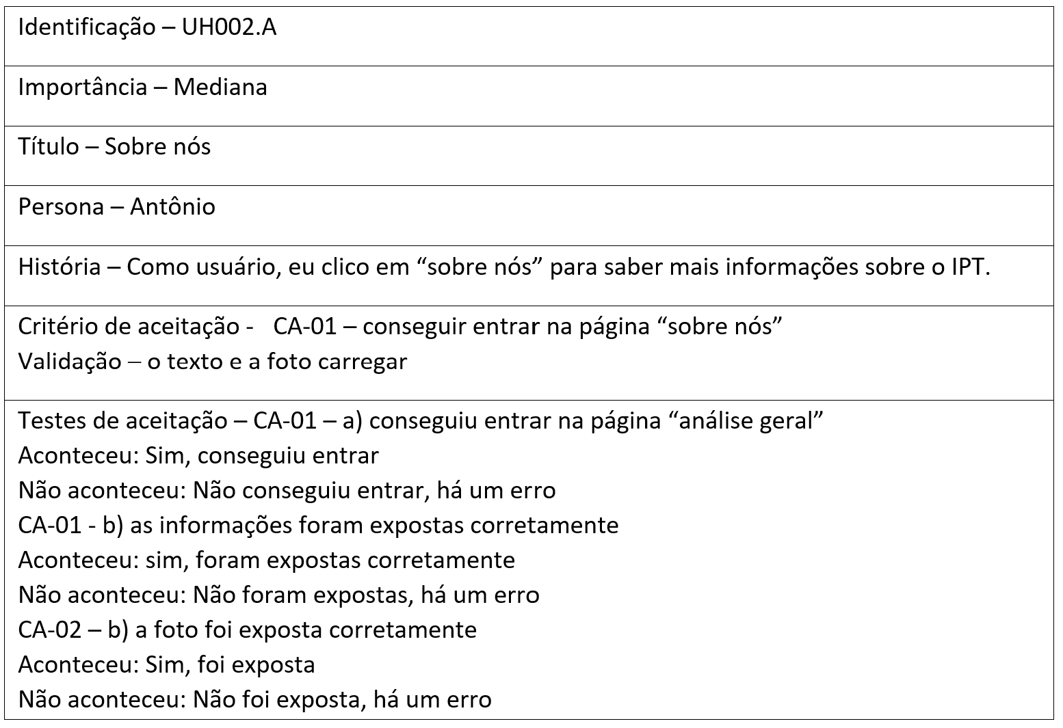

**Fonte**: Autoria própria

# 

# Arquitetura do Sistema

A aplicação web desenvolvida será apresentada ao cliente através de uma página HTML e desenvolvida com JavaScript, estes conectados com servidor criado em Node.JS. Este software, por si só, se conectará ao banco de dados fornecido previamente e demonstrará os dados requisitados por meio de requerimentos em SQL no momento adequado.

De maneira simplificada, a relação se dá de maneira Cliente->Página WEB->Node.Js->Banco de Dados (Figura 10).

**Figura 10** – Arquitetura do Sistema

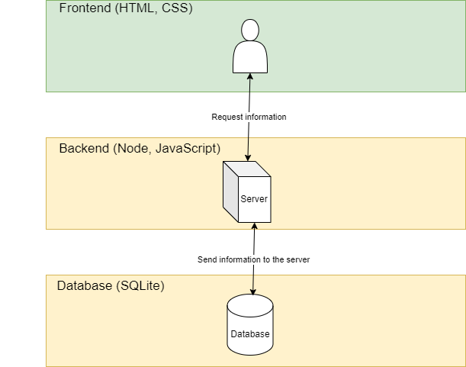

**Fonte**: Autoria própria

## Módulos do Sistema e Visão Geral (Big Picture)

Abaixo está representado o fluxograma da aplicação WEB e todos os caminhos que podem ser tomados pelo usuário durante a utilização do software (Figura 11).

**Figura 11** - Fluxograma

**Fonte**: Autoria própria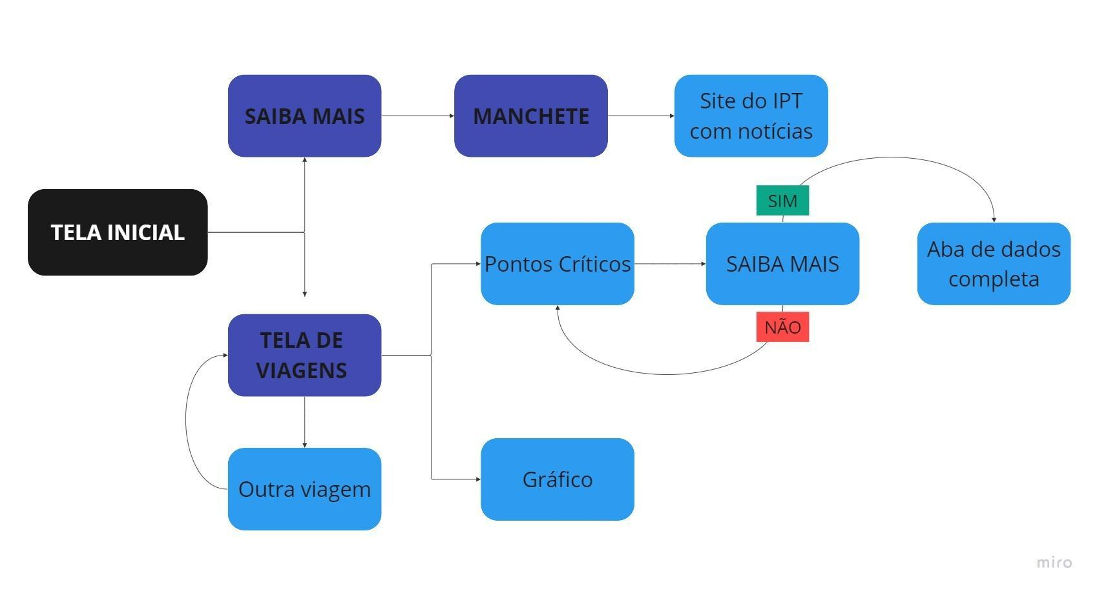

Quando na página inicial (Indicado pela TELA INICIAL no fluxograma) o usuário terá duas opções de acesso: SAIBA MAIS e TELA DE VIAGENS.

Ao escolher a opção SAIBA MAIS será redirecionado a uma página onde será apresentado a manchetes e informações sobre o IPT, além de encontrar um botão que, se apertar, será enviado ao site oficial do instituto.

Ao escolher a TELA DE VIAGENS poderá pesquisar sobre um relatório específico e será introduzido a uma imagem do mapa que mostrará pontos críticos e gráficos sobre a viagem relacionada ao relatório. Se quiser aprofundar sua pesquisa, poderá apertar em uma opção que irá aparecer nos pontos críticos chamada SAIBA MAIS, onde será redirecionado a uma aba que mostrará os dados completos.

## Tecnologias Utilizadas

Tecnologias , uma breve descrição de cada e a versão utilizada no projeto (Figura 12).

**Figura 12** - Tecnologias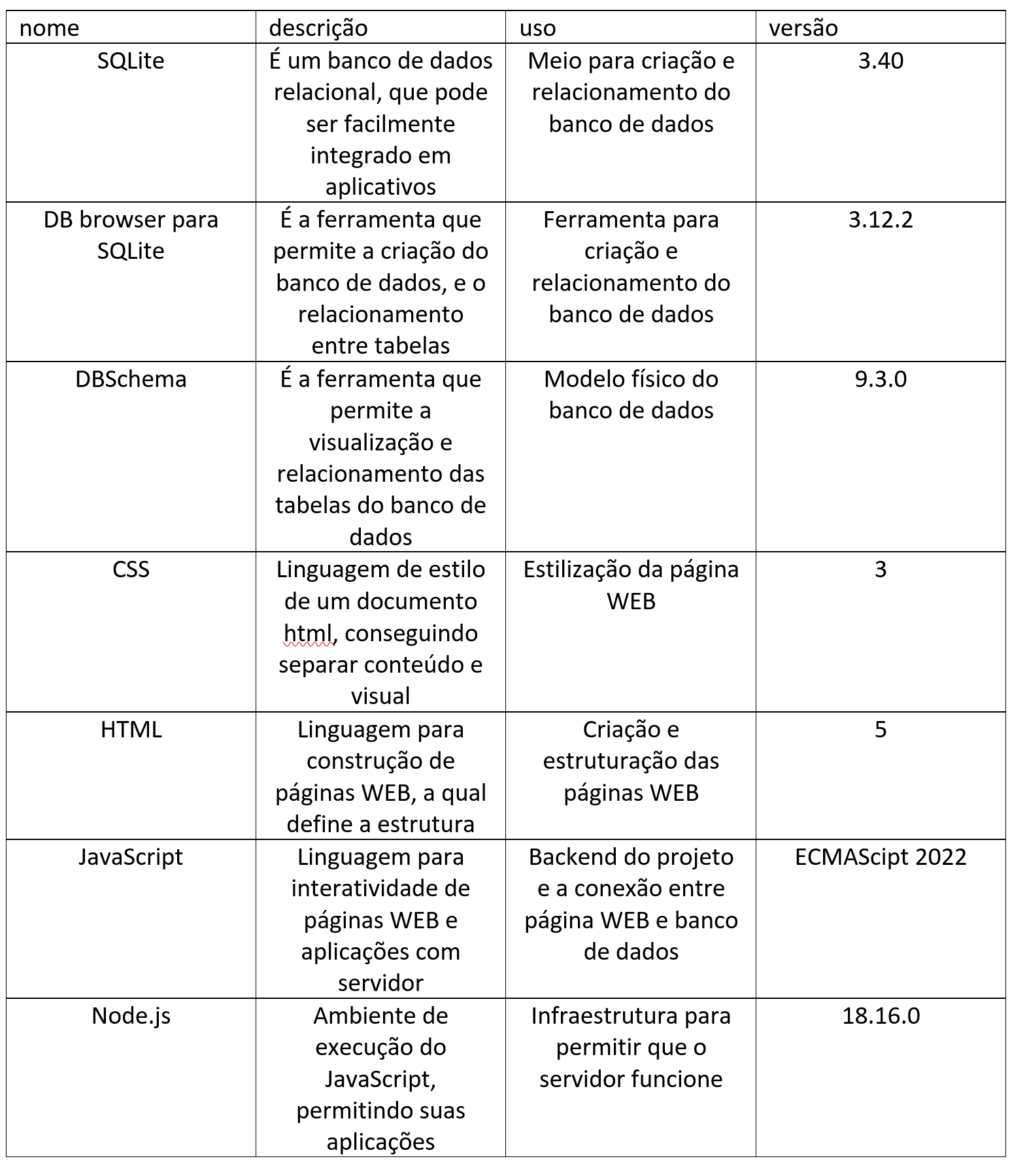

**Fonte**: Autoria própria

# UX e UI Design

## Wireframe

Nesta subseção estão sendo apresentadas as telas que estão disponíveis na aplicação Web desenvolvida.

1. Tela de Login exposta, conforme Figura 13

**Figura 13** – Wireframe 1

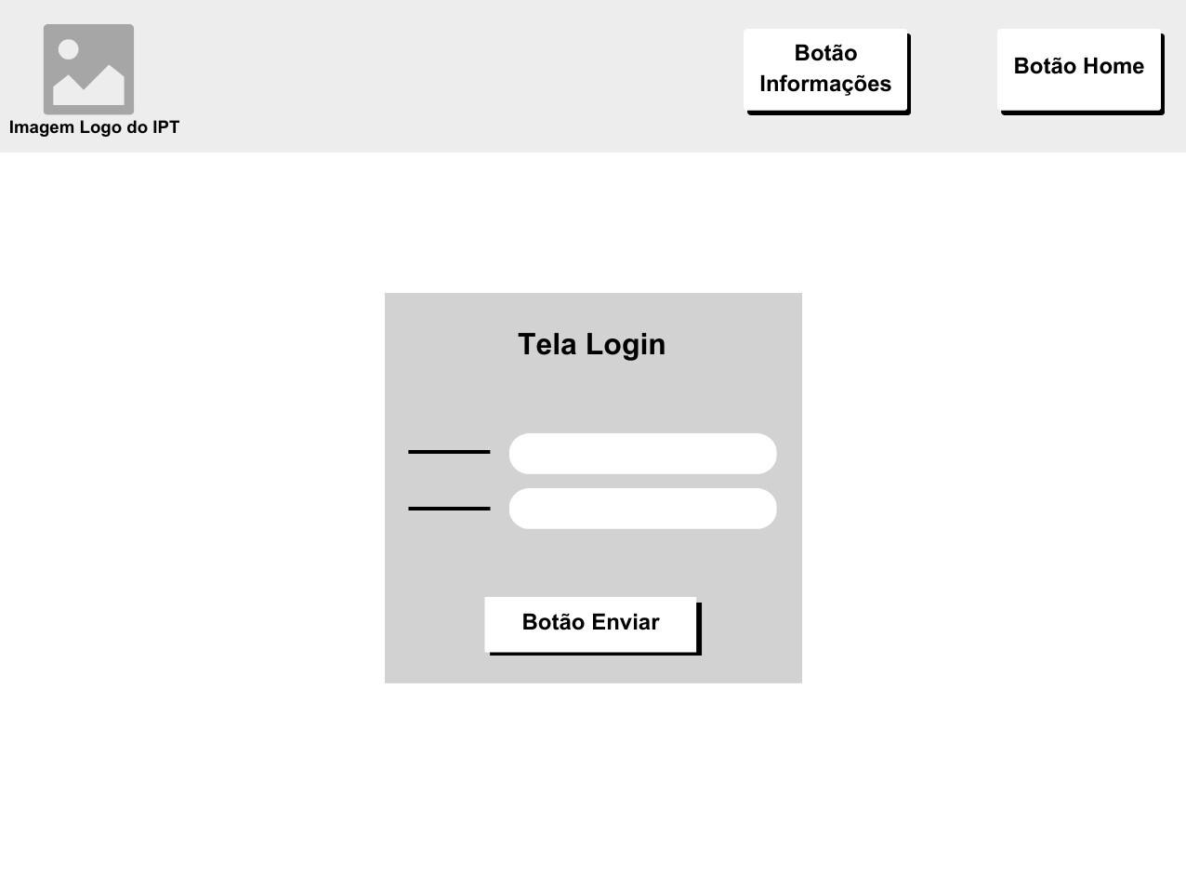

**Fonte**: Autoria própria

1. Tela com o mapa com os eventos críticos da viagem selecionada, conforme Figura 14

**Figura 14 –** Wireframe 2

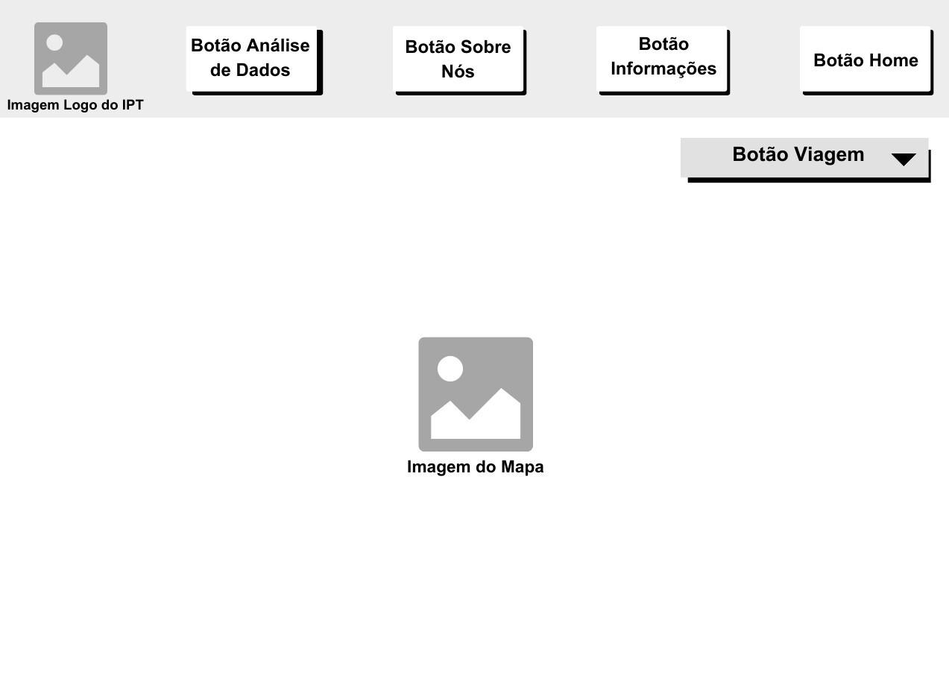

**Fonte**: Autoria própria

1. Tela com gráficos e mais informações sobre evento crítico selecionado, conforme Figura 15.

**Figura 15** - Wireframe 3

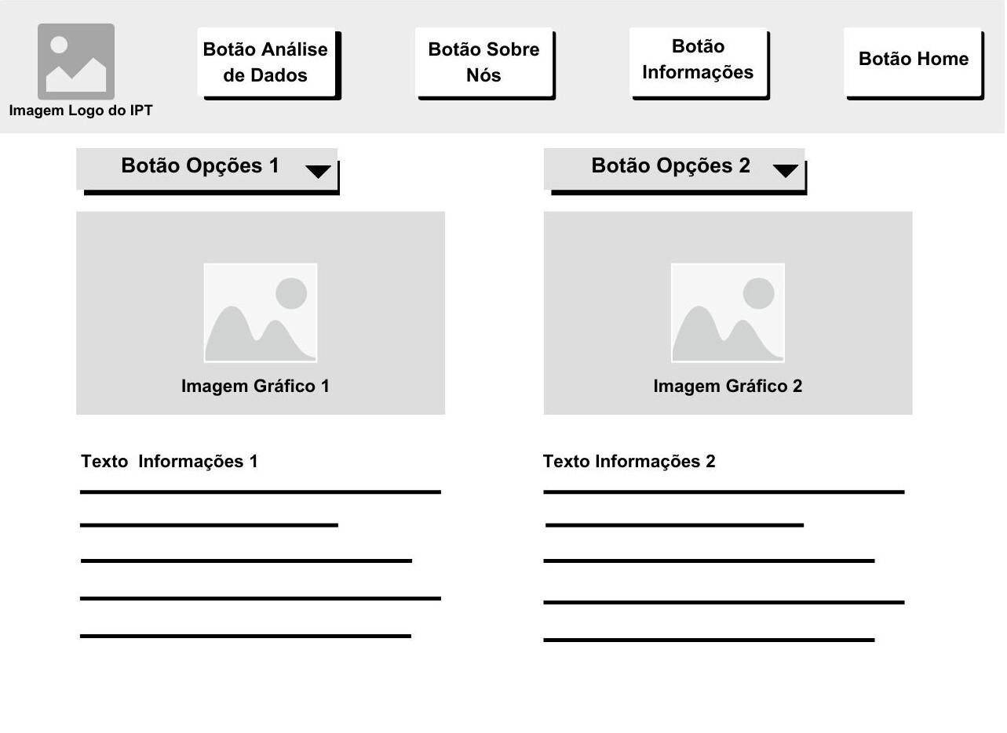

**Fonte**: Autoria própria

## Design de Interface - Guia de Estilos

O desenvolvimento de uma identidade visual para o projeto começou a ser pensada com o propósito de que os usuários possam relacioná-lo com o IPT, cliente desta aplicação. Desta forma, foi planejada uma paleta de cores inspirada na logo do instituto, além da criação de uma logo que remetesse imediatamente ao objetivo central do site desenvolvido: a análise de viagens ferroviárias. Na construção do *mockup*, pretendeu-se manter um design minimalista fontes e formas simples, que deixassem bem claro as funções disponíveis e onde encontrar os dados procurados pelos usuários, isto baseado nas *user stories* criadas, personas e conversas realizadas com os representantes do cliente (Figuras 16, 17, 18 ,19 ,20).

**Figura 16** – Cores

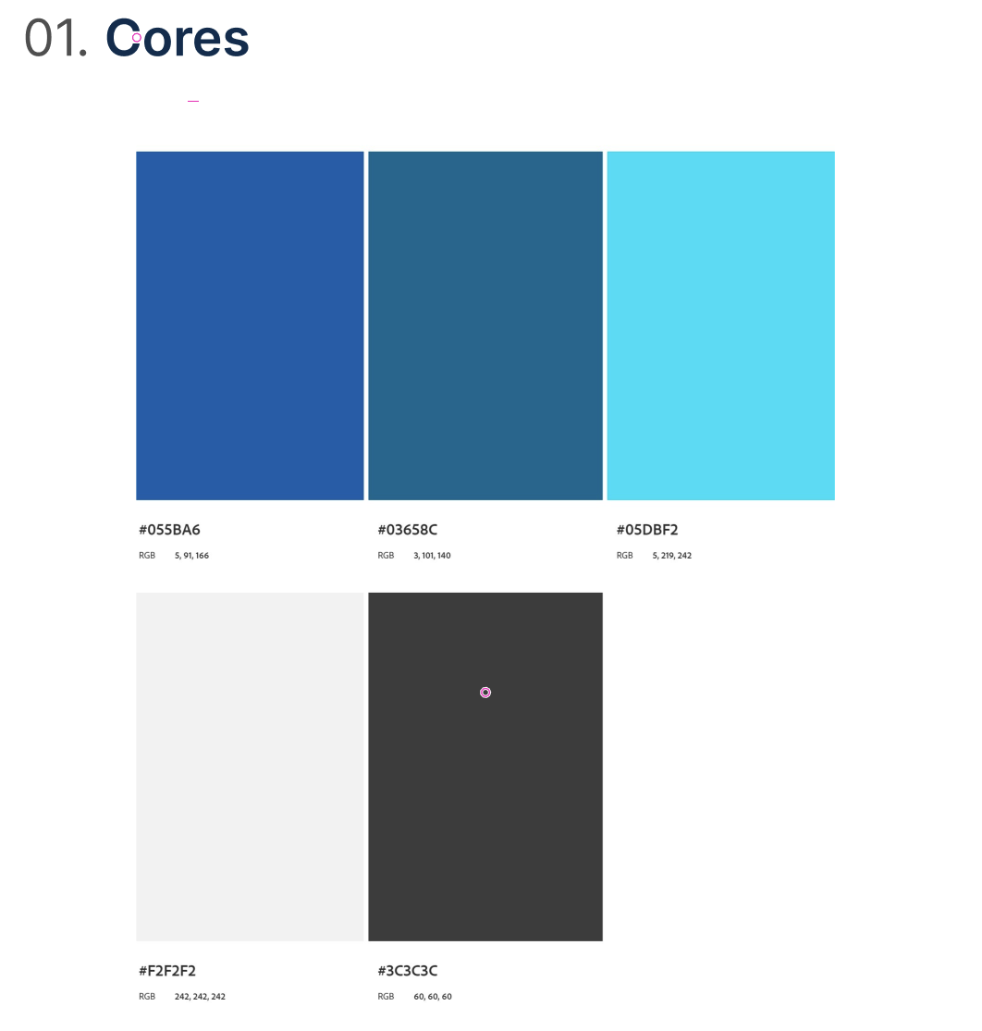

**Fonte**: Autoria própria

**Figura 17** – Tipografia Inter

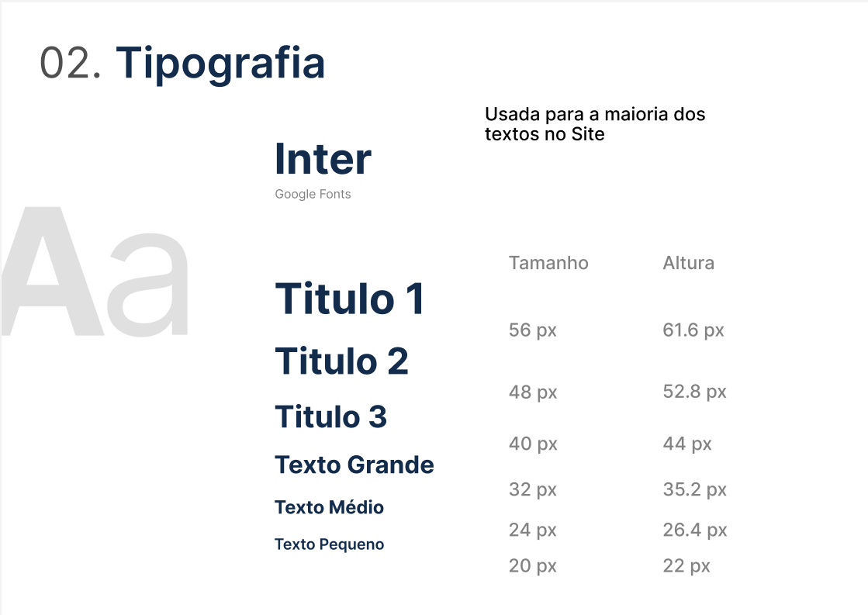

**Fonte**: Autoria própria

**Figura 18** – Tipografia Arial

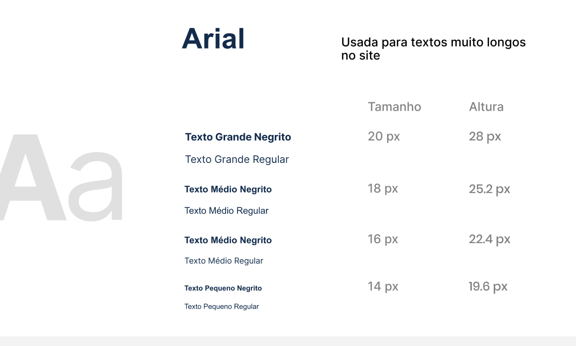

**Fonte**: Autoria própria

**Figura 19** - Ícones

**Fonte**: Autoria própria

**Figura 20** - Grid

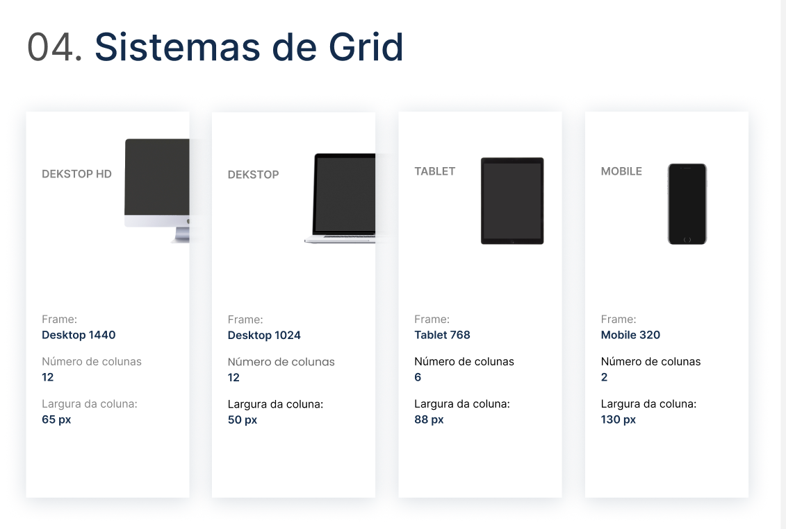

**Fonte**: Autoria própria

# Projeto de Banco de Dados

Documento contendo diagrama de entidades e relacionamentos do banco de dados, expondo o Modelo Conceitual e o Modelo Lógico, conforme Figura 21.

## Modelo Conceitual

O modelo conceitual deve garantir uma conexão com a realidade. Os 4 tipos de conexões com a realidade são:

* conceitos
* atributos
* identificações
* associações

O Modelo Entidade-Relacionamento - MER

* entidades e tipos de entidades
* atributos e tipos de atributos
* relacionamentos e tipos de relacionamentos

## Modelo Lógico

**Figura 21** – Modelo Lógico

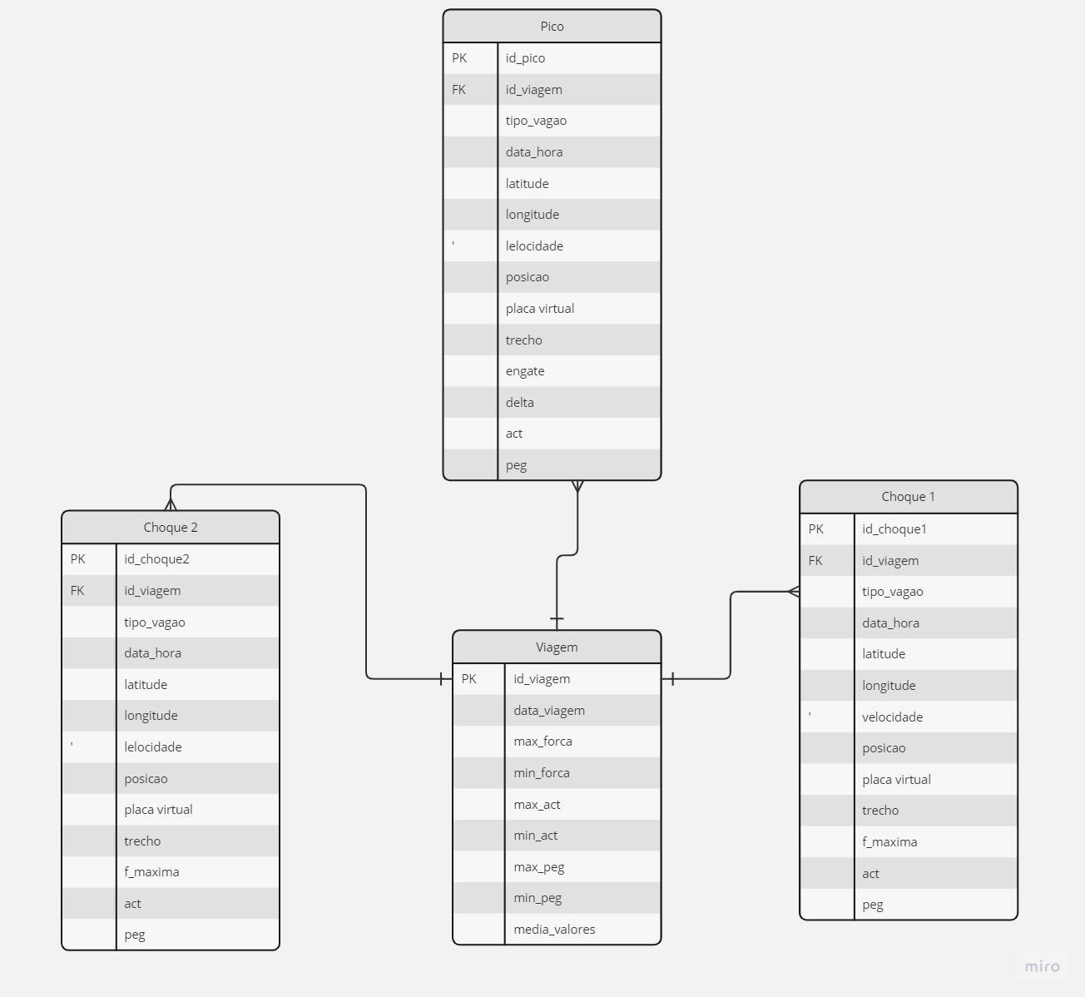

**Fonte**: Autoria própria

# Testes de Software

## Teste de Usabilidade

Durante nossas conversas com o parceiro, alguns pontos foram fortemente mencionados, como a capacidade de poder comparar e relacionar dados de mais de uma viagem e choques, visualização das dinâmicas dos dados, filtragem dos tipos de dados e exibição de gráficos e resumos dos dados das viagens. Tendo em vista esses pontos, o objetivo do grupo foi ao máximo atender essas expectativas dos parceiros. Para a visualização das dinâmicas dos dados, conseguimos adicionar todos os pontos do relatório nos seus respectivos lugares do mapa, contendo todas as informações daquele ponto.

Além disso, o usuário também tem a possibilidade de filtrar os dados, o que o ajuda a analisar de maneira mais efetiva o relatório. Também adicionamos uma página que permite que o usuário visualize os gráficos de Markov do relatório e uma tabela que resume todos os dados. É importante ressaltar que ainda estamos trabalhando na implementação e aprimoramento das funcionalidades do site.

De acordo com a persona atribuída ao projeto, seria necessário a presença de profissionais do IPT para o teste de usabilidade da aplicação web. Entretanto, isso não aconteceu devido ao desenvolvimento do escopo e divergência de disponibilidade de horário para que ocorresse a testagem. Com isso, o teste de usabilidade do projeto foi feito com base nos resultados dos testes realizados por pessoas com experiência em tecnologia (alunos de outras turmas do Inteli).

Os testes foram realizados em alguns grupos de turmas diferentes e a obtenção dos dados foi feita por meio de observação dos usuários em momento de teste e um formulário com perguntas relacionadas à usabilidade do site. Após os testes, analisamos os resultados e percebemos certos pontos a melhorar, que foram bem enfatizados nos feedbacks dos usuários no teste. Como por exemplo, grande parte dos usuários mencionaram a falta de descrições e explicações sobre os significados dos elementos (ex: cores dos mapas), gráficos e termos. Esse foi um problema que não afeta em grande proporção a funcionalidade e execução das tarefas do site, porém afeta a experiência do usuário.

Ademais, tiveram feedbacks para melhorias de pequenos detalhes do design. Como os feedbacks e dificuldades dos usuários estão predominantemente relacionados a UX e design do projeto, a última sprint terá como foco polir a execução das tarefas que o usuário precisa realizar.

Os testes de usabilidade tiveram duas tarefas principais (Tarefa 1: Acessar os gráficos referentes a viagem 2 vagão E | Tarefa 2: Acessar os gráficos referentes à viagem 2, vagão E). Foi necessário dividir essas tarefas em etapas menores para melhor análise das ações dos usuários e tivemos uma taxa de sucesso de quase 100% na execução das tarefas, o que pode ser visto melhor na planilha de tabulação dos testes. Apenas um usuário apresentou dificuldade na filtragem da viagem na hora da visualização dos pontos (Figuras 22, 23, 24, 25, 26).

Além da tabulação dos resultados do teste, os usuários também responderam o SUS - System Usability Scale. Como resultado obtivemos as seguintes pontuações 67.5, 90, 90, 90, 85, que resulta em uma média de 84,5, equivalente a uma pontuação excelente de acordo com a escala do SUS (Figuras 27, 28, 29).

* Grupo 4 - Tabulação de teste de usabilidade:

**Figura 22** – Visão Geral

**Fonte**: Autoria própria

**Figura 23** – Tarefa 1

**Fonte**: Autoria própria

**Figura 24** – Tarefa 1 resultados

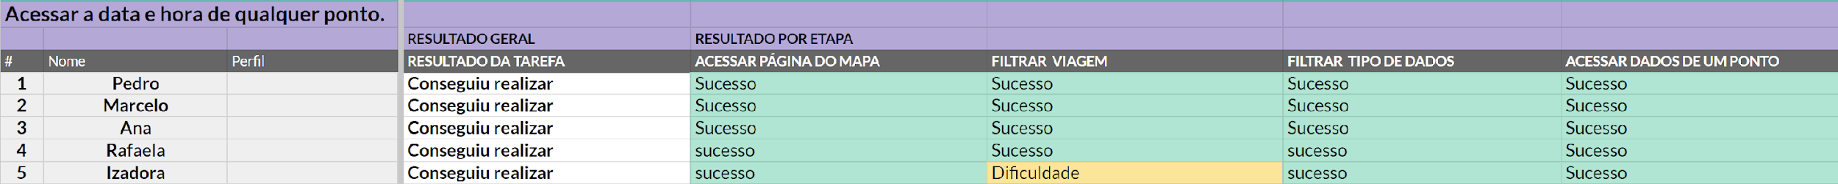

**Fonte**: Autoria própria

**Figura 25** – Tarefa 2

**Fonte**: Autoria própria

**Figura 26** – Tarefa 2 resultados

**Fonte**: Autoria própria

* SUS - Grupo 4 - Ateliê 3 (respostas):

**Figura 27** – SUS parte 1



**Fonte**: Autoria própria

**Figura 28** – SUS parte 2



**Fonte**: Autoria própria

**Figura 29** – SUS parte 3



**Fonte**: Autoria própria

# Referências

Toda referência citada no texto deverá constar nessa seção, utilizando o padrão de normalização da ABNT). As citações devem ser confiáveis e relevantes para o trabalho. São imprescindíveis as citações dos sites de download das ferramentas utilizadas, bem como a citação de algum objeto, música, textura ou outros que não tenham sido produzidos pelo grupo, mas utilizados (mesmo no caso de licenças gratuitas, royalty free ou similares)

ADMIN@DBSCHEMA.COM. DbSchema | Professional GUI Client for Database Management. Disponível em: <<https://dbschema.com/>>. Acesso em: 20/04/2023.

DB Browser for SQLite. Disponível em: <<https://sqlitebrowser.org/>>. Acesso em: 20/04/2023.

SQLITE. SQLite Home Page. Disponível em: <<https://www.sqlite.org/index.html>>. Acesso em: 20/04/2023.

MICROSOFT. Visual Studio Code. Disponível em: <<https://code.visualstudio.com/>>. Acesso em: 20/04/2023.

NODE.JS. Node.js. Disponível em: <<https://nodejs.org/en>>. Acesso em: 20/04/2023.

OPENAI. ChatGPT. Disponível em: <<https://chat.openai.com/>>**.** Acesso em: 11/05/2023.

Poe - Fast, Helpful AI Chat. Disponível em: <<https://poe.com/>>.Acesso em: 08/06/2023.

IPT - Instituto de Pesquisas Tecnológicas. Disponível em: <<https://www.ipt.br/>>. Acesso em: 17/04/2023.

# Apêndice

1.

Aqui é o link do relatório do Postman em relação aos endpoints criados para o projeto

https://documenter.getpostman.com/view/27000080/2s93ecvq2d